DOCUMENTATIE

TEMA III

NUME STUDENT: Conkan Daniela-Cristina
GRUPA: 30228

CUPRINS

1. Obiectivul temei 3
2. Analiza problemei, modelare, scenarii, cazuri de utilizare 3
3. Proiectare 3
4. Implementare 4
5. Rezultate 4
6. Concluzii 4
7. Bibliografie 4

Obiectivul temei
Gestionarea comenzilpr clienților unui depozit cu o aplicație de management al comenzilor.
Clienții, comenzile și bunurile ar trebui stocate în baza de date relațională. Proiectarea și implementarea aplicației ar trebui să fie conforme cu modelul de arhitectură stratificată. Obligatorii sunt cel puțin următoarele clase:
- Clasele de modele conțin modelele de date pentru aplicația respectivă;
- Clasele de logică comercială includ logica aplicației;
- Clasele de acces la dates
- Clasele de prezentare.

Analiza problemei, modelare, scenarii, cazuri de utilizare
Cerințe funcționale:
Gestionarea produselor: adăugare, vizualizare, actualizare și ștergere Gestionarea comenzilor vă permite să vizualizați și să adăugați noi comenzi.
Cerințe non-funcționale:
Interfața grafică este ușor de utilizat și ușor de înțeles. Performanța maximă în ceea ce privește interacțiunea cu baza de date

Descriere

Utilizatorul accesează interfața de adăugare produs.Utilizatorul introduce detaliile produsului (ID, nume, preț, stoc).Utilizatorul apasă butonul "Adăugare". Sistemul validează datele și adaugă produsul în baza de date.Sistemul confirmă adăugarea produsului.
Utilizatorul accesează interfața de adăugare client.Utilizatorul introduce detaliile. Utilizatorul apasă butonul "Adăugare".Sistemul validează datele și adaugă clientul în baza de date. Sistemul confirmă adăugarea clientului.
De asemenea se pot forma si comenzi.

Proiectare
Clase de model:

Product: id, name, price, stock
Recipe: idComanda, cantita, pret, adresa
Client: id, name, mail, address, age
IdUtil

Interfețe definite:

Interfețe pentru gestionarea produselor, clienților și comenzilor în pachetele de logică de afaceri. Interfețe pentru implementarea inferfeței utilizatorului.

Diagrama UML:

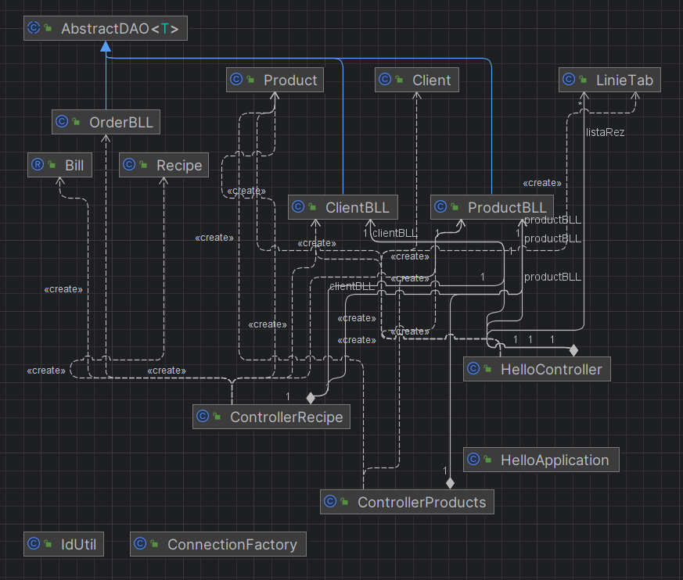

Implementare
Interfața utilizatorului este implementată folosind JavaFX. Sunt create mai multe controale pentru adăugarea, actualizarea și ștergerea de produse, afișarea listei de produse, precum și plasarea și finalizarea comenzilor.

Rezultate

Scenarii pentru testare:

- Adăugarea unui produs cu date valide.
- Adăugarea unui produs cu date invalide (de exemplu, preț negativ).
- Actualizarea unui produs existent
- Ștergerea unui produs.
- Adăugarea unui client cu date invalide (de exemplu, vârstă negativă).
- Actualizarea unui client existent
- Ștergerea unui client.
- Deschide aplicația și navighează către secțiunea de plasare a comenzilor.
- Plasarea unei comenzi pentru un produs.

Concluzii
Implementarea se concentrează pe gestionarea comenzilor și a bunurilor într-un depozit. Utilizatorii pot adăuga, actualiza și șterge produse folosind interfața utilizatorului, precum și pot plasa și finaliza comenzi. Datele pot fi stocate și accesate dintr-o bază de date MySQL folosind Java Database Community (JDBC). Testarea adecvată este esențială pentru a verifica funcționalitatea corectă a aplicației și pentru a găsi și rezolva orice probleme sau erori.

Bibliografie
- https://www.marcobehler.com/guides/java-databases
- https://www.geeksforgeeks.org/introduction-to-jdbc/
- https://www.baeldung.com/java-reflection
- https://www.baeldung.com/java-reflection

